Обледенение дымовых каналов в зимний период.

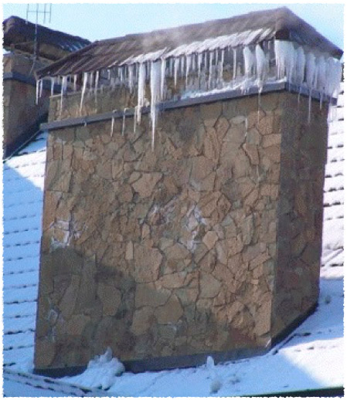
Собственников частных домов в зимний период очень часто беспокоит один вопрос – это обледенение дымохода, которое негативно влияет на работоспособность отопительного устройства.
В большинстве случаев, образование сосулек на дымоходе происходит на дымоходах от газовых котлов, в меньшей степени обледенение дымохода происходит на дымоходах от дизельных и твердотопливных котлов, и совсем редко – на трубах от печей и каминов.

Итак, почему же образуются сосульки?
Процесс горения связан с повышенной температурой, при отрицательной температуре на улице. При смешивании тёплых и холодных потоков воздуха образуется конденсат, который оседает на всех внешних поверхностях.
В процессе сгорания газа, конденсата образовывается в разы больше, именно поэтому производители дымоходных систем для газокотельного оборудования, рекомендуют оставлять оголовок трубы открытым, что бы выбросу пара ничего не мешало.
Образование конденсата в дымоходе начинается уже тогда, когда в камине горит пламя. Затем дым направляется вверх, проходит через всю систему. Температура в дымоходе разная, внизу, где огонь – высокая, вверху – низкая. Холодный воздух прибивает все остатки от продуктов сгорания к стенкам прибора и потом течет конденсат по дымоходу вниз в печь или камин.
Во время горения топлива выделяются:
- вода;
- смолистые вещества;
- окиси.
Контактируя с холодным воздухом, с холодными поверхностями они начинают оседать в виде капелек влаги. Так образуется в дымоходе конденсат. Его может быть много или мало, все зависит от разных причин.
Конденсат - самое вредное явление для дымовых труб и дымоходов, т.к. именно конденсат является основной причиной разрушения дымоходов.

Откуда берется конденсат и чем он вреден?
Любое топливо состоит из горючих (углерод+водород+сера) и негорючих (кислород + зола+вода) составляющих. При сгорании водород соединяется с кислородом, образуя водяной пар. Кроме того, любое топливо содержит воду(при сгорании антрацита в дымовых газах содержится до 3% водяного пара, а при сжигании дров средней влажности - до 30% водяного пара). При топке, дымовые газы, проходя по дымоходу, неизбежно охлаждаются, водяной пар на стенках дымохода конденсируется (превращается в воду), растворяет в себе сажу, т.е соединяясь с продуктами сгорания топлива в котле (в газовом котле - СО, С0², NOх; в жидко- и твердотопливных котлах и каминах, кроме этого еще и соединения серы), образует соответствующие кислоты или их смеси. В числе таких кислот - соляная, азотная и серная кислоты. В некоторых случаях может образовываться их смесь, так называемая «царская водка». Все это и есть конденсат - весьма агрессивная черная жидкость с очень неприятным запахом.

Обледенение дымохода и его последствия
Последствия обледенения дымохода крайне негативны и выражаются в ухудшении тяги и некорректной работе отопительного устройства. Если наледь существенна, то при совмещенных каналах, вентиляционный канал может начать компенсировать недостаток тяги и работать в обратную сторону. Возникает, так называемая, обратная тяга, которая засасывает в помещение все вредные выбросы и может стать причиной сильных отравлений угарным газом.
В долгосрочной перспективе, обледенение дымохода способствует его быстрому разрушению. Вода начинает проникать в микротрещины, замерзать в них, расширяясь при этом и увеличивая размер трещин. Если вовремя не обратить внимание на данную проблему, то по истечению одного-пяти лет, оголовок трубы начнет разрушаться и станет не безопасным в эксплуатации.
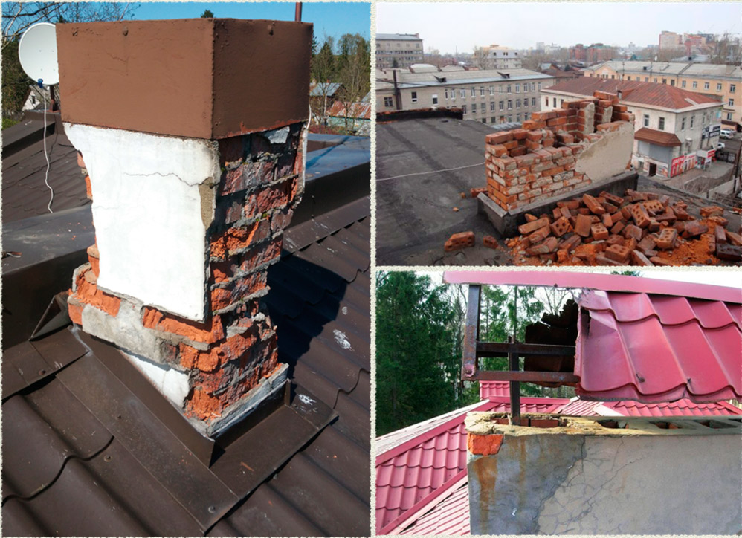

Как решить проблему обледенения?
На самом деле, устранить данную проблему, совершенно не сложно – необходимо правильно развести потоки, разделить каналы. Для этого дымовой канал наращивают по высоте и выводят выше основного зонта. Если в проходе образуется большое количество конденсата, что проявляется мокрыми пятнами на поверхности и другими проблемами, стоит задуматься об утеплении дымохода.
Важно правильная высотность трубы по отношению к коньку здания.
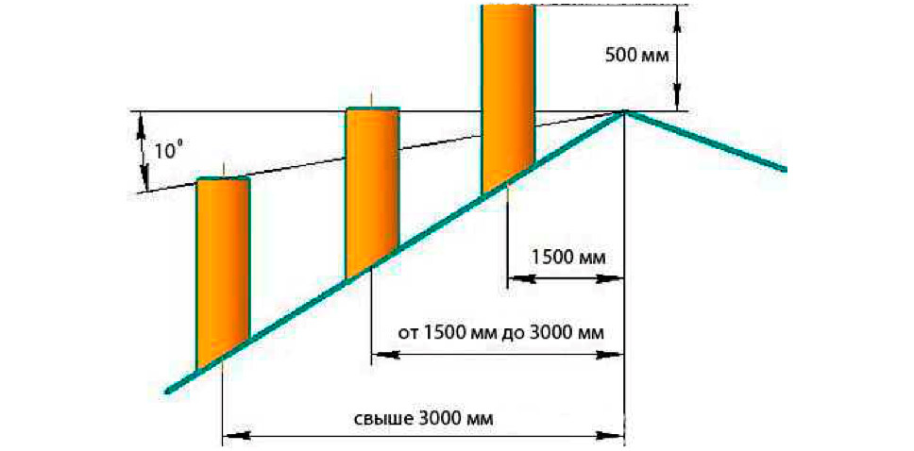
При неправильном конструировании дымоходной трубы уменьшается тяга, что является одним из фактора возникновения конденсата.
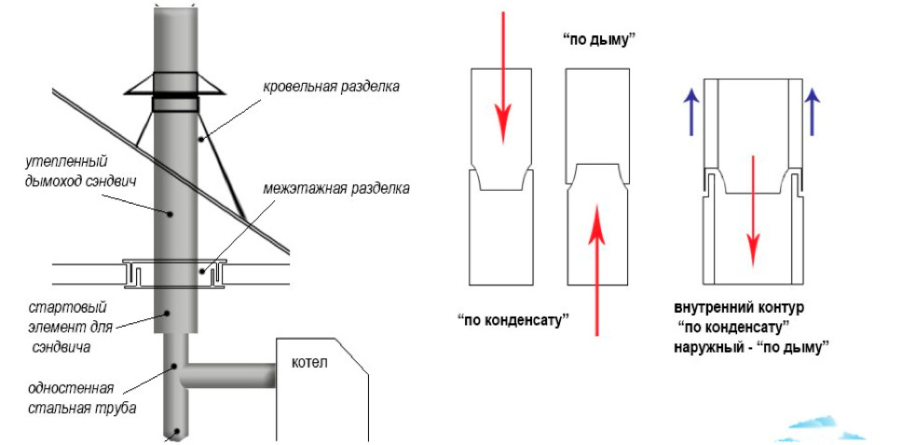
При установке одноконтурных и двуконторных нержавеющих дымоходых труб, нужно учитывать стыки между трубами в зависимости от вида используемого топлива.
Также согласно нормативных документов на дымоходы газовых котлов нельзя устанавливать зонты. Связано это с тем, что они препятствуют выходу дыма и пара, содержащего кислотные соединения. Если на вашем дымоходе установлен защитный зонт, уберите его. Сосульки на дымоходе в таком случае не будут больше появляться.
Только от вашей бдительности зависит жизнь Вас и ваших близких.
Администрация Зельвенского РГС

